

# carrera de software

## Aplicaciones Web Avanzadas

### Laboratorio – Requerimientos Básicos

**Objetivo general**

El objetivo de este laboratorio es habilitar/instalar todas las herramientas necesarias para los laboratorios posteriores que vamos a realizar.

Objetivos específicos.

* Habilitar herramientas necesarias

# PRE-REQUISITOS:

* Tener instalado Visual Studio 2022
* Tener instalado SQL Server Engine 2022

# Requisitos:

* Habilitar el soporte para .NET 2.0, 3.0, 3.5
* Habilitar en el IIS el soporte para ASP
* Habilitar el servicio de telnet client
* Visual Studio Code
* Revisar que Template “ASP.NET Web Application (.Net Framework)” esté habilitado
* Engine del SQL Server ejecutándose o en Docker ejecutar la imagen del SQL Server
* Habilitado el puerto del SQL Server (por defecto es el 1433 en local o 14333 en contenedor)
* SQL Server Management Studio instalado
* Creada la base de datos BDD, con tablas y datos iniciales.
* Repositorio en Azure DevOps con código fuente inicial subido a Git.
* Clonamos proyecto de Azure DevOps

# Requisitos Sistema Operativo:

1. Habilitar Soporte para .Net Framework 2.0, 3.0 y 3.5

|  |
| --- |
|  |

1. Habilitar el IIS, con soporte ASP

|  |
| --- |
|  |

1. Habilitar cliente Telnet

|  |
| --- |
|  |

Presionamos “OK” para que se complete la instalación.

# Requisitos Visual Studio Code:

1. Verificamos desde la consola si está instalado VSCode

Ejecutamos en la consola “code .” y debería abrirnos VSCode

Solo en caso que no se abra, lo instalamos únicamente tomando en cuenta que esté marcado esta opción:

|  |
| --- |
|  |

# Requisitos Visual Studio 2022:

1. Revisar requisitos de “.NET Framework Template” en Visual Studio

Ejecutamos Visual Studio 2022, escogemos la opción para crear un nuevo proyecto de tipo “ASP.NET Web Application (.Net Framework)”

Si no encontramos esta opción debemos habilitar este template. Para ello vamos a realizar los siguientes pasos:

Ejecutar “Visual Studio Installer”, presionar “Modify”

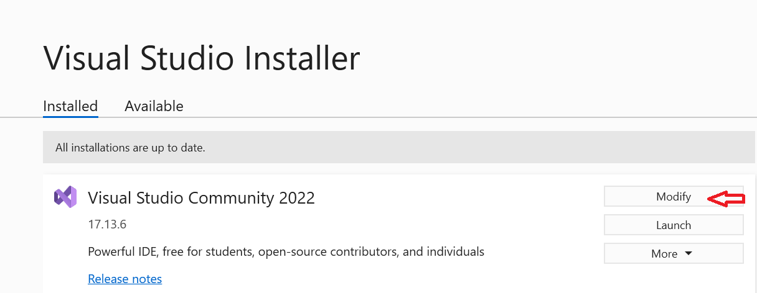

En la opción “Individual components” habilitamos la opción “.NET Framework Project and item templates”:

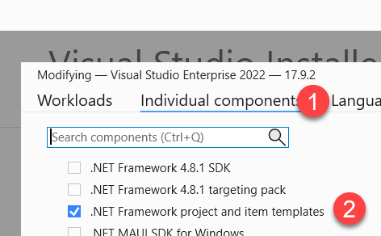

|  |
| --- |
|  |

# Requisitos SQL Server 2022:

1. Puerto de SQL Server 1433 habilitado

En SQL Server Configuration Manager revisamos:

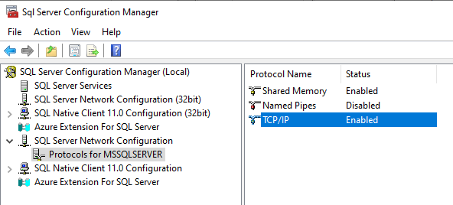

Y finalmente con telnet corroboramos que esté el puerto en escucha.

Adicional podemos desde PowerShell realizar un test con el comando “Test-NetConnection localhost -Port 1433”

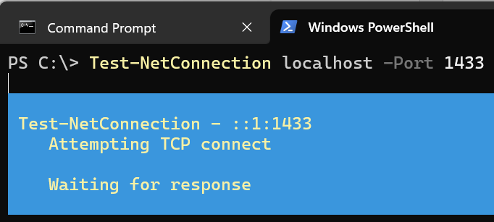

Las diferentes formas de cadenas de conexión hacia la base de datos desde nuestras aplicaciones web las podemos revisar desde: <https://www.connectionstrings.com/sql-server/>

Siendo las más comunes:

|  |  |
| --- | --- |
| **Standard Security** | **Server**=myServerAddress;**Database**=myDataBase;User **Id**=myUsername;**Password**=myPassword; |
| **Data Source**=190.190.200.100,1433;**Initial Catalog**=myDataBase;User **ID**=myUsername;**Password**=myPassword; Encrypt=False; |
| **Data Source**=190.190.200.100,1433;**Initial Catalog**=myDataBase;User **ID**=myUsername;**Password**=myPassword;Encrypt=True;TrustServerCertificate=False; |
| **Trusted Connection** | **Server**=myServerAddress;**Database**=myDataBase;**Trusted_Connection=True**; |
| **Data Source**=myServerAddress;**Initial Catalog**=myDataBase;**Integrated Security=True;** |

1. SQL Management Studio instalado

Si no tenemos instalado, lo descargamos de: <https://learn.microsoft.com/en-us/sql/ssms/download-sql-server-management-studio-ssms?view=sql-server-ver16>

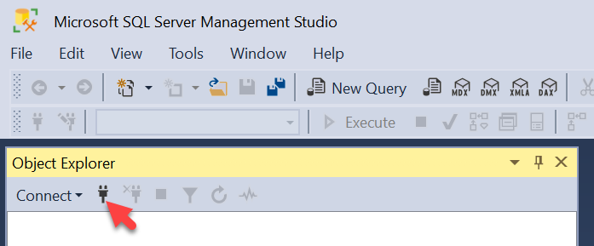

1. Script de BDD ejecutado

Ingresamos al SQL Server Management Studio con las credenciales de administrador.

Podemos conectarnos con estas variantes:

|  |  |
| --- | --- |
| Forma de conexión | Protocolo |
| . | Shared Memory (por defecto) |
| localhost | Shared Memory (luego TCP) |
| localhost,1433 | TCP/IP explícito |
| localhost\SQLEXPRESS | Shared Memory o TCP/IP |
| 127.0.0.1 | TCP/IP |
| 127.0.0.1,1433 | TCP/IP explícito |
| NOMBREPC (hostname) | TCP/IP o Named Pipes |

Nos aseguramos de ejecutar el script facilitado en el curso

1. Ejecutamos SQL Profiler

Abrimos SQL Profiler desde el SQL Server Management Studio:

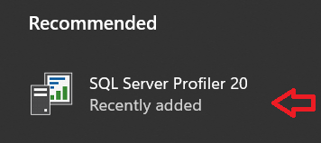

Podemos usar SQL Profiler, para verificar que se están realizando llamadas a la base de datos y ver las sentencias SQL ejecutadas:

1. Crear un usuario y contraseña nuevo en la base de datos

Insertar un nuevo usuario en la tabla TBL_USER, el nombre del usuario.apellido, como se indica en la imagen, por ejemplo:

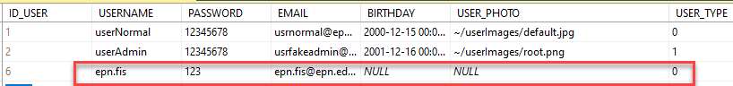

Este usuario y clave será usado para ingresar a la aplicación.

|  |
| --- |
| Colocar captura de pantalla de paso realizado. |

# Proyecto AzureDevOps

1. Crear repositorio en Azure DevOps

Ingresar al sitio web AzureDevOps (<https://dev.azure.com/>) con sus credenciales de la universidad y crear una organización, el nombre debe ser su AppWebAvanzadas2024B**NombreApellido (no usar tildes)**

|  |
| --- |
| Colocar captura de pantalla de paso realizado. |

Crear un nuevo proyecto dentro de la organización, el nombre debe ser PoliMusic**NombreApellido**, colocar su nombre y apellido (no usar tildes).

|  |
| --- |
| Colocar captura de pantalla de paso realizado. |

1. Entregable

Subir al aula virtual:

* Este documento con las capturas de pantalla solicitadas.